**BARRANCAS INTENSO 2021**

**Chepe Express**

**4 días, 3 noches**

**Chihuahua- Divisadero- El Fuerte**

**Salidas temporada baja: domingo y viernes**

**Salidas temporada alta: domingo, martes y viernes**

[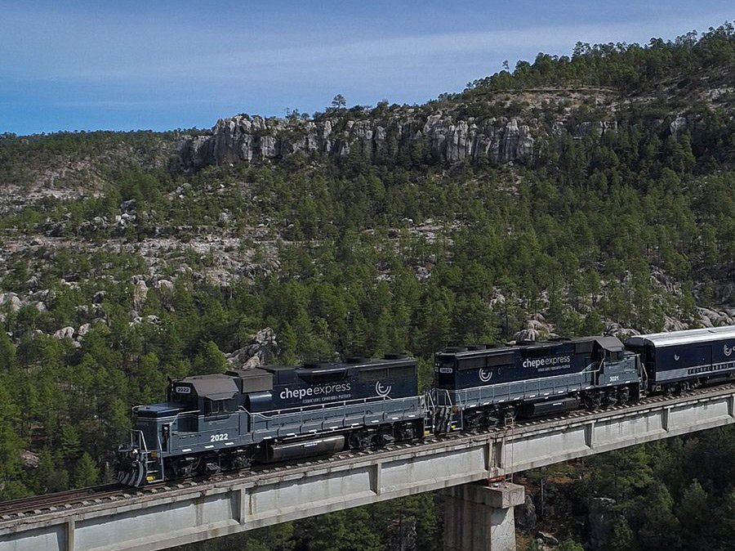](https://www.google.com.mx/url?sa=i&url=https://www.chilango.com/viajes/escapate/tren-chepe-express/&psig=AOvVaw1BZWjOPQTTnW7wfWekHQPO&ust=1581452595618000&source=images&cd=vfe&ved=0CAIQjRxqFwoTCKDHs53ox-cCFQAAAAAdAAAAABAE)

**CHIHUAHUA- POSADA BARRANCAS- DIVISADERO- EL FUERTE**

**DIA 1 CHIHUAHUA**

[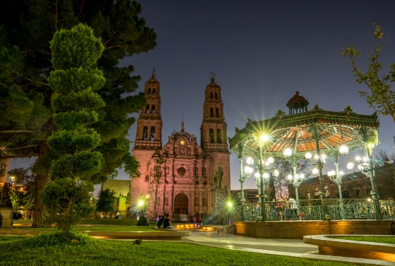](https://www.google.com.mx/url?sa=i&url=https://www.milenio.com/estilo/lugares-imperdibles-de-chihuahua&psig=AOvVaw1WBpOBaKL7f22aj41eNSIs&ust=1581452505340000&source=images&cd=vfe&ved=0CAIQjRxqFwoTCOjn4Oznx-cCFQAAAAAdAAAAABAD)

Traslado aeropuerto – hotel, día libre para dar paseo opcional por la ciudad y visitar sus atractivos turísticos como museo Pancho Villa, Quinta Gameros, Calabozo Miguel Hidalgo, centro histórico. Alojamiento.

**DIA 2 CHIHUAHUA- DIVISADERO**

[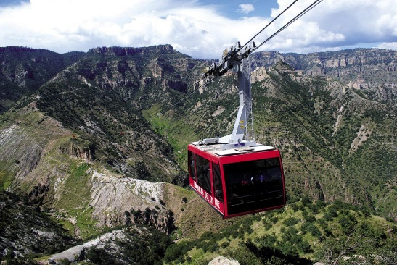](https://www.google.com.mx/url?sa=i&url=https://www.pinterest.at/pin/186055028328816880/&psig=AOvVaw2cJmGkXHGui99Vfzdjw-6v&ust=1581452994097000&source=images&cd=vfe&ved=0CAIQjRxqFwoTCPCUmNTpx-cCFQAAAAAdAAAAABAD)

**Desayuno, traslado con destino a Divisadero transporte terrestre auto o van, llegada a Posada Barrancas. Tour MIRADORES incluido** para visitar parque de aventura, y paseo opcional por teleférico y tirolesa, se visitará piedra volada, puente colgante y se podrá degustar de manera opcional las típicas gorditas de Divisadero. Traslado a hotel, Check in hotel. **Caminata guiada incluida por miradores de Barrancas y Cuevas Tarahumaras. Cena incluida**. Alojamiento.

**DIA 3 DIVISADERO – EL FUERTE**

[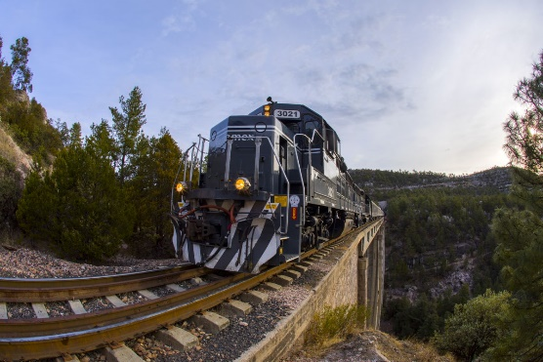](https://www.google.com.mx/url?sa=i&url=https://foodandtravel.mx/el-chepe-express-llego-a-la-ciudad-de-mexico/&psig=AOvVaw2rjTyywt-EvgxPDTV7naSz&ust=1581453105691000&source=images&cd=vfe&ved=0CAIQjRxqFwoTCKDw-Ynqx-cCFQAAAAAdAAAAABAD)

**Desayuno incluido, traslado a estación Chepe con todo y maletas para abordar tren CHEPE EXPRESS con destino a El Fuerte** y disfrutar las vistas panorámicas de la Sierra Tarahumara, llegada a El Fuerte, traslado a hotel. Tarde libre para disfrutar de la plazuela, museo y atractivos turísticos del pueblo. Alojamiento.

**DIA 4 EL FUERTE- lugar de origen**

[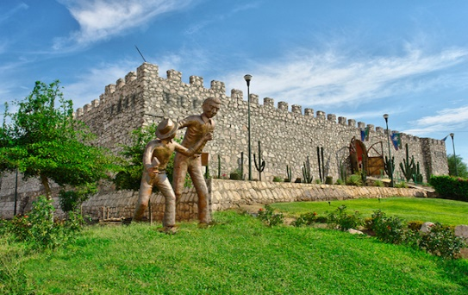](https://www.google.com.mx/url?sa=i&url=https://www.informabtl.com/lugares-visitar-fuerte-sinaloa/&psig=AOvVaw1biFqJLDXz9z59WgEujWI2&ust=1581453035905000&source=images&cd=vfe&ved=0CAIQjRxqFwoTCMC19-rpx-cCFQAAAAAdAAAAABAJ)

Desayuno opcional, mañana libre. Traslado al aeropuerto a la hora convenida .

Fin de nuestros servicios.

NOTA: En caso de tomar vuelo en la tarde puede tomar un paseo opcional por la Bahía de Topolobampo y Maviri. Pregunte por nuestras tarifas.

**BARRANCAS INTENSO**

**CHIHUAHUA- DIVISADERO – EL FUERTE**

**4 días, 3 noches**

|  |  |
| --- | --- |
| **CATEGORIA** | **INCLUYE** |
| **Superior**  **plus** | 1 noche Hotel Quality Inn  1 noche Hotel MIRADOR  1 noche hotel POSADA DEL HIDALGO  **\*Tren chepe EXPRESS Divisadero – El Fuerte cat. PRIMERA CLASE**  Traslado apto CUU-Hotel CUU  Traslado terrestre van o auto Chihuahua- Creel  Traslado terrestre van o auto Creel- Divisadero  Traslado estación El Fuerte- Hotel  **\*1 desayuno en Chihuahua**  **\*1 Cena en Divisadero (no incluye bebidas)**  **\*1 desayuno en Divisadero**  **\*Comida a bordo en tren y bebida**  **\*Acceso a TERRAZA Y DOMO segundo piso en tren CHEPE**  **\*Tour Miradores** visitando Parque de aventura (no incluye entrada, teleférico, tirolesa etc)  **\*Caminata guiada** en Barrancas del Cobre y Cueva Tarahumara  *Traslados en Sierra Tarahumara  *Traslado El Fuerte- Aeropuerto de Los Mochis |

**TARIFAS POR PERSONA**

|  |  |  |  |  |  |
| --- | --- | --- | --- | --- | --- |
| **CATEGORIA** | **DOBLE** | **TRIPLE** | **CUADRUPLE** | **SENCILLA** | **MENOR** |
| **Superior plus** | **14990** | **12600** | **11990** | **18200** | **8990** |

**NOTAS IMPORTANTES:**

**\*De 3 a 11 años paga tarifa de MENOR**

**\*Mayor de 12 años paga como ADULTO**

|  |
| --- |
| LOS PAQUETES NO INCLUYEN: Tours opcionales, alimentos no especificados, o traslados opcionales. Lo no especificado. Seguro de Hospedaje, Vuelos, ENTRADA A PARQUE AVENTURA Y LUGARES EJIDALES e HISTÓRICOS.  **NO INCLUYE: Propinas a maleteros, meseros, guías y operadores. Propinas voluntarias a su consideración.** |

**¡RESERVA YA!**

**Nota: Para garantizar reservación se necesita proporcionar anticipo del 40% del total del Paquete Elegido y en temporada alta se liquida con 25 días de anticipación.**

**POLÍTICAS DE CANCELACIÓN PARA TOURS: En el caso de los Tours las cancelaciones tienen un cargo del 10%. Entre 29 y 14 días se cobrarán 25% de cargo por persona. Entre 13 y 5 días se cobrarán cargos del 50%. Dentro de las 96 horas antes de la salida los cargos serán la totalidad del importe del viaje. Los boletos de tren no son rembolsables en ningún caso. Tarifa sujeta a cambios. VIGENCIA al 1 de diciembre de 2021.**

**Aplica suplemento adicional en temporada alta, puentes, semana santa, verano, temporada navidad y año nuevo.**



**¡VIVE LAS BARRANCAS DEL COBRE!**